Ministerul Educației, Culturii și Cercetării al Republicii Moldova

Universitatea Tehnică a Moldovei

Facultatea Calculatoare, Informatică și Microelectronică

**Raport la**

**Lucrarea de laborator Nr. 1**

*Disciplina: Retele de Calculatoare*

**Tema: ” Crearea unei rețele funcționale și explorarea stratului fizic utilizând simulatorul Packet Tracer”**

A efectuat: Rosca Dorin, TI-216

A verificat: Sergiu Scrob

Chișinău – 2023

## **Obiective:**

* Studierea simulatorului Pachet Tracer și căpătarea deprinderilor practice de lucru cu el.
* Studierea componentelor de baza ale rețelelor simulate.
* Studierea echipamentelor de interconectare
* Crearea unor rețele simple și funcționale

## **Mersul lucrării:**

* Instalați programul Packet Tracer (se recomandă ultima versiune)

<https://www.netacad.com/courses/packet-tracer/introduction-packet-tracer>

* Studiați interfața programului și modul de lucru cu acest program.
* Urmăriți toate proiectele ghidate oferite în directoriu **Proiecte** și realizați individual toate acțiunele (instrucțiunele) în Packet Tracer până la realizarea funcțională a rețelei cu un scor de cel puțin 75% (pentru nota maximală se recomandă un rezultat cu scorul de 100%). Salvați rețeua finală pentru fiecare proiect în parte, cu numele format din denumirea directoriului proiectului, de ex.: **P1.PKA , P2.PKA, P3.PKA**
* Documentați toate acțiunele și rezultatele obținute de dvs. (capturi de ecran) într-un raport MS Word cu numele **raport.DOCX**, și împreună cu toate fișiere create cu extensia **PKA** le încărcați în rubrica corespunzătoare de pe MS Teams.

**Proiectul 1:**

In urma proiectului 1 a fost necesar ce creat o retea compusa din 6 Calculatoare ce ar punea comunica unul cu altul prin intermediul a 3 Switch-uri si 2 Routere:

1. Am creat o conectiunea intre calculatoare cu ajutorul unui Switch:

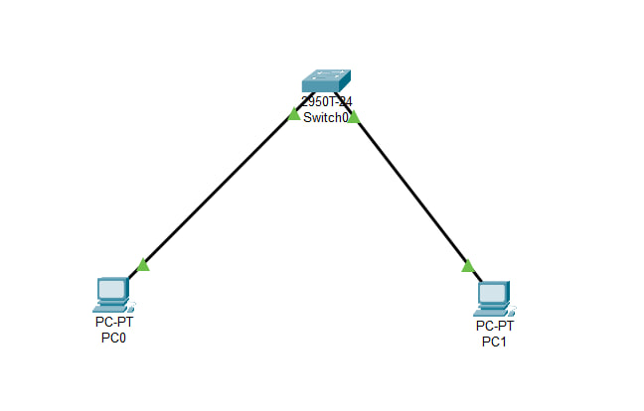

1. Am setat IP-urile calculatoarelor:

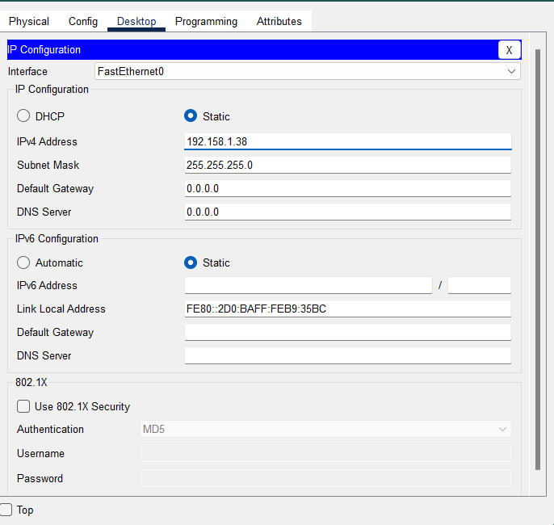

1. Setez Routerul:

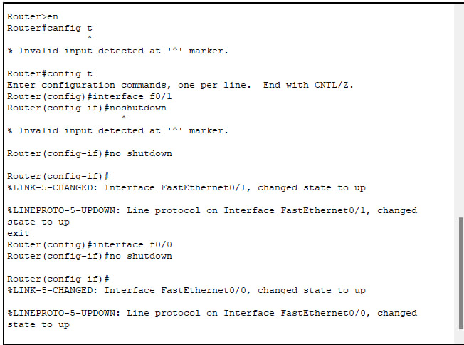

1. Salvez IP-urile intr-o nota pentru a facilizare introducerea acestora:

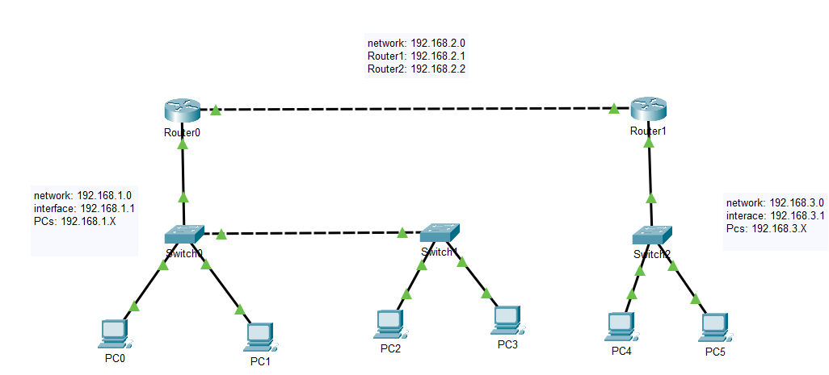

1. Introduc adresele IP pentru conectiunile Routerului:

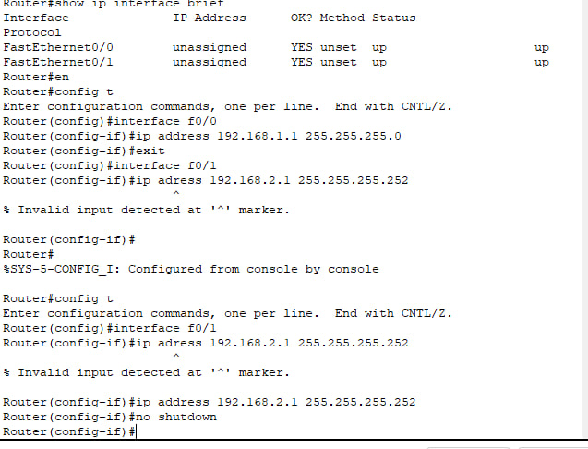

**Proiectul 2:**

In Proiectul 2 a fost necesar sa conectez stratul fizic:

1. Adaug modului HWIC-4ESW in routerul East:

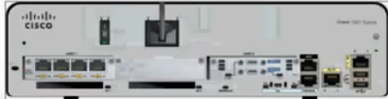

1. In Switch 2 adaug modului PT-SWITCH-NM-1FGE

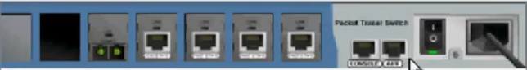

1. Conectez totate device-urile in baza in baza tabelului:

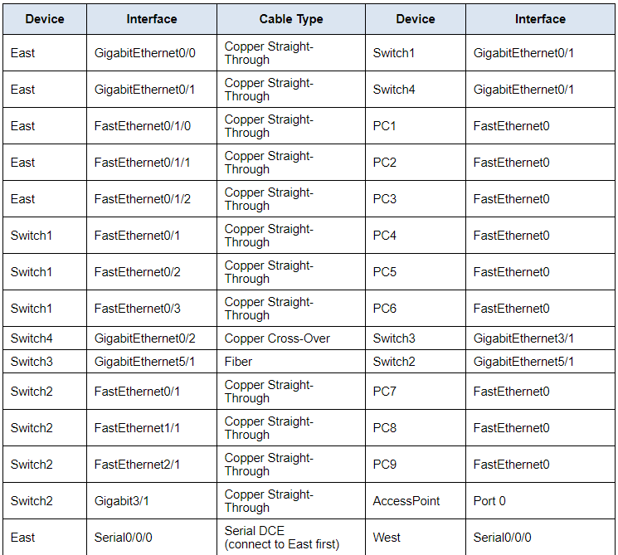

1. Verific daca este Conectiune:

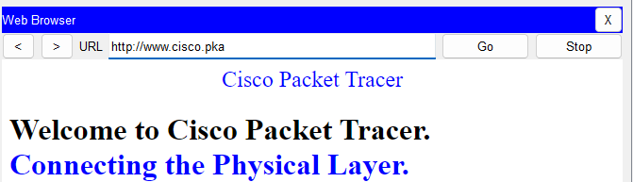

**Proiectul 3:**

1. Am adaugat PC,Switch-urile si Routerele cu care voi lucre mai tarziu:

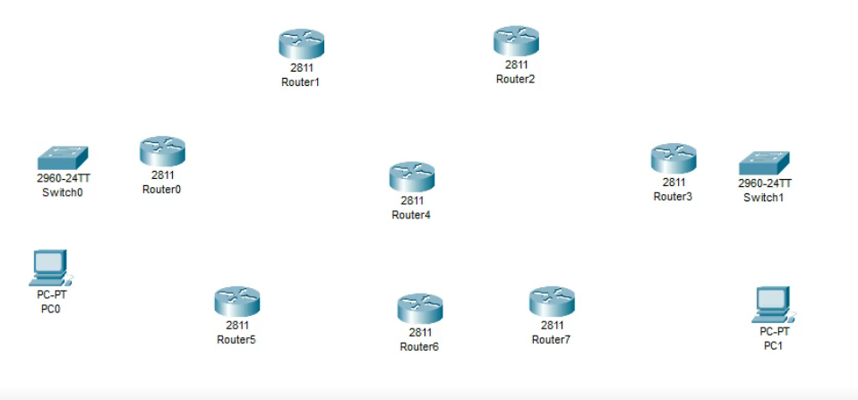

1. Am adaugat Modului NM-4AS in toate Routerele

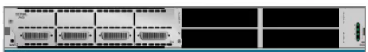

1. Am creat conectiune intre toate Routerele cu ajutorul a Serial DCE

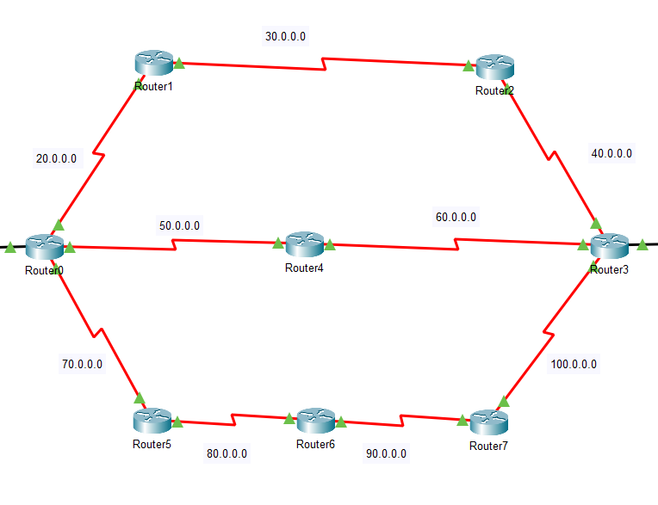

1. Setez IPv4 pentru toate conectiunile a Routerelor

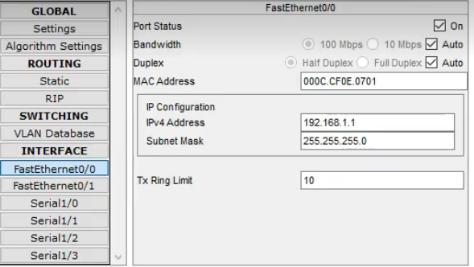

1. Verific daca este conectiune intre calculatoare

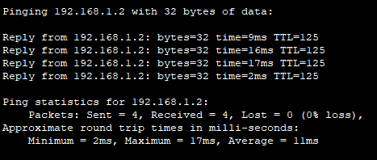

Concluzii:

In baza lucrarii de Laborator numarul 1,am facut cunostinta cu aplicatia Cisco Packet Tracer,si am creat primele retele de calculatoare ce sunt ocmpuse din calculatoare PC, Switch-uri si Routere